

Dossier de Projet

Titre de Développeur Web / Web Mobile

par

Christophe Meckler

Titre RNCP de niveau III
Développeur Web / Web Mobile
2022

Remerciements

La réalisation de ce projet a été possible grâce au concours de plusieurs personnes à qui je voudrais témoigner toute ma gratitude.

Je voudrais tout d’abord adresser toute ma reconnaissance à toute l’équipe de PopSchool, pour leur travail et leur encadrement. Je tiens à remercier en particulier Muharrem Ozipek, mon formateur principal, pour les bases qu’il m’a transmises tout au long de ma formation.

Merci à mes collègues de promotions pour l’aide, la motivation qu’ils m’ont apporté et la bonne humeur qu’ils véhiculaient.

Je remercie enfin Pôle Emploi pour son dispositif de reconversion professionnelle qui m’a permis de m’orienter vers un domaine passionnant.

Sommaire

1 . Compétences couvertes par ce projet 4
1.1 Liste des compétences mises en œuvre dans ce projet. 4
2. Introduction 4
2.1 Précisions sur les technologies utilisées 4
2.2 Présentation du projet 5
2.3 Remarques 5
3. Travail Préliminaire 6
3.1 Expression du besoin et formulation du cahier des charges 6
3.1.1 Accueil 6
3.1.2 Contenu 7
3.1.3 S’inscrire 8
3.1.4 Se connecter 8
3.1.5 Mon compte 9
3.1.6 Lecteur 10
3.1.7 Modale Erreurs et Succès 11
Annexes 12
Accueil Version Desktop 12
Accueil Version Mobile 13
Contenu Version Desktop 14
Contenu Version Mobile 15
Détails Cartes Contenu 16
S’inscrire 17
Se Connecter 17
Mon Compte 18
Lecteur Version Desktop 19
Lecteur Version Mobile 20
Modale de succès et d’erreurs 21

1 . Compétences couvertes par ce projet

1.1 Liste des compétences mises en œuvre dans ce projet.

• Concevoir et développer la partie front-end d’une application web ou web mobile en intégrant les recommandations de sécurité

→ Maquetter une application
→ Réaliser une interface utilisateur web statique et adaptable
→ Développer des composants d’accès aux données
→ Réaliser une interface utilisateur avec une solution de gestion de contenu

• Concevoir et développer l la partie back-end d’une application web ou web mobile en intégrant les recommandations de sécurité

→ Créer une base de données
→ Développer les composants d’accès aux données
→ Développer la partie back-end d’une application web ou web mobile
→ Élaborer et mettre en œuvre des composants dans une application de gestion de contenu

2. Introduction

2.1 Précisions sur les technologies utilisées

N’ayant pas la possibilité de présenter quelque chose de substantiel, et surtout de personnel, à l’issue de mon stage en entreprise, j’ai donc pris l’initiative de réaliser un site dont je suis l’unique créateur.
En effet, il me semble beaucoup plus formateur et bien plus représentatif des compétences que je maîtrise de présenter quelque chose que j’ai construit de A à Z. De plus, je me suis imposé comme contrainte d’utiliser le plus possible les langages de base en ayant recours à des librairies uniquement lorsque cela devenait vraiment trop compliqué, ou fastidieux, à coder « à la main ». Je ne me suis pas imposé cela dans le but de relevé un défi mais simplement parce que je pense sincèrement :

• qu’en six mois de formation on ne maîtrise pas encore les langages de bases

• que faire appel trop facilement à « l’artillerie lourde » (que sont un peu les framework ou les librairies), au détriment des langage de bases, cela ne peut que générer des lacunes qui seront difficiles à combler par la suite

• et qu’enfin, une utilisation trop précoce de ces technologies (framework etc.) ne nous aide pas forcément à en comprendre la véritable utilité car l’on aura pas été confronté à certaines difficultés que l’on aurait rencontrées en essayant de faire les choses par soi-même.

Les technologies que j’ai utilisé pour réaliser ce projet sont donc :
• pour la partie back-end
→ PHP et SQL
→ Composer pour pouvoir utiliser la librairie PHP-FFMpeg
• pour la partie front-end
→ HTML, CSS(Sass), JavaScript
→ Node.js pour pouvoir utiliser Sass
→ les librairies Gsap et Barba.js pour les animations
→ BootStrap pour la partie admin du site uniquement

Il va de soi, que je ne prétend pas avoir acquis une maîtrise approfondi des langages de bases au moment de la rédaction de ce rapport car, ce n’est que mon avis, une réelle aisance dans le développement web nécessite sans doute des années de pratique. Je ne suis donc pas entrain de dire que j’exclue l’utilisation de technologies plus moderne, que sont les framework etc., tant que je n’aurai pas fait le tour des langages de base. Simplement, il me parait plus judicieux à ce stade de mon apprentissage de présenter quelque chose dont je comprend chaque éléments. Ma compréhension de l’ensemble, en utilisant des frameworks etc. (avec un résultat final certainement tout aussi fonctionnel), aurait probablement été plus vague et donc, ce projet, moins formateur à mes yeux.

2.2 Présentation du projet

Le projet que je présente dans ce rapport est issu de ma passion pour le piano, de la rigueur nécessaire pour apprendre à en jouer et de la difficulté à trouver un site gratuit proposant des vidéos ayant pour thème principal la pédagogie musicale. Il existe bien-sûr des sites comme YouTube qui proposent des millions de vidéos sur ce thème mais la qualité n’est pas forcément au rendez-vous.
J’ai donc essayé de mettre en œuvre les compétences que j’ai acquises lors de ma formation pour créer un site qui a pour nom « Beyond The Abyss ». Ce nom est une allusion au fait que souvent, lorsque l’on s’attaque à l’apprentissage d’un instrument de musique (ou de tout autre domaine), un abîme semble parfois apparaître entre notre niveau actuel et celui qu’il nous faudrait pour arriver à faire certaines choses. Ce site a donc la prétention, en toute modestie, de fournir un contenu gratuit permettant d’aller au-delà de cet abîme grâce à la mise en place d’un système d’échange collaboratif basé sur une monnaie virtuelle gérée par différentes règles sur lesquelles je reviendrai en détails plus loin dans ce rapport.

2.3 Remarques

Ce projet, bien que le résultat me satisfasse, n’a pas pour vocation à se retrouver en ligne, du moins au moment de la rédaction de ce rapport. En l’état, il n’est pour moi qu’un outil pédagogique visant à valider mes compétences au terme de la formation que j’ai suivi chez PopSchool. Les choses ne sont pas figées, peut-être qu’a l’avenir cela évoluera mais pour l’instant ce n’est pas d’actualité.
Une des raisons qui explique cela est aussi une des particularités de ce site qui est entièrement constitué de nuances de gris. Étant daltonien et le design (qui est un métier à part entière) de ce site mon œuvre, j’ai évité d’utiliser des couleurs car le résultat n’aurait sans doute pas été très heureux…

3. Travail Préliminaire

3.1 Expression du besoin et formulation du cahier des charges

3.1.1 Accueil

• Besoin
→ Un utilisateur web doit tout d’abord être accueilli de manière originale, comprendre quel est le thème d’un site facilement tout en suscitant son intérêt.

→ Une page d’accueil doit aussi disposer d’un menu permettant d’avoir un aperçu rapide des fonctionnalités, d’une présentation de son fonctionnement, une présentation de son auteur, d’une fonction de recherche et des mentions légales.

• Cahier des charges
→ Le titre du site aura une formulation sibylline « Beyond The Abyss » pour susciter l’intérêt et un sous titre qui dévoile le thème du site « Learning Music Videos ». Trois liens ayant des noms évocateurs pour tout musicien « Tutorials », « Performance s» et « Sheet Music » seront directement disponible à l’ouverture du site. En scrollant vers le bas trois cartes présenteront de manière aléatoire un contenu pour chacune de ces trois catégories (tutoriels, performances, partitions) avec sa description et un lien permettant d’en savoir plus.

→ Une barre de navigation qui disparaîtra en scrollant vers le bas (et qui réapparaît en scrollant vers le haut) pour permettre une meilleure visibilité, en particulier sur mobile contiendra un bouton qui fera apparaître un menu plein écran et une fonction de recherche s’ouvrant dans une modale.

→ Un footer contiendra le nom de l’auteur, des liens « About », « Pricacy Policy » et « Terms » et des liens vers les principaux réseaux sociaux.

→ Le menu plein écran contiendra les liens vers les différentes sections du site « Login, Register, My Account etc.. » ainsi que des liens vers les principaux réseaux sociaux et un lien pour contacter un administrateur s’ouvrant dans une modale par dessus le menu

→ Pour ce qui est de l’originalité visuelle, le chargement de la page d’accueil ainsi que l’ouverture et la fermeture du menu animeront l’ensemble des éléments de la page.

WireFrames Accueil:
Annexe Accueil Version Desktop (lien vers p.12)
Annexe Accueil Version Mobile (lien vers p.13)

3.1.2 Contenu

• Besoin
→ Un utilisateur arrivant sur une page présentant les contenus d’un site doit pouvoir rapidement se faire idée de ce que propose le site et pouvoir faire un choix en quelque coup d’œil.

→ Cette page doit aussi présenter les même fonctionnalités au niveau de la barre de navigation et du footer et du menu. (voir 3.1.1.1 p.6)

• Cahier des charges
→ Les contenus proposés apparaîtront sous forme de carte ayant toute la même structure. Un titre, le nom du compositeur, sa catégorie (tutoriel, performance, partition), son niveau (facile,moyen, difficile, très difficile), le nombre de likes et une mention indiquant :

- « le prix » du contenu si l’utilisateur n’a pas acheté le contenu ou que celui-ci n’est pas connecté
- « gratuit » et si c’est le cas que le contenu soit accessible sans nécessité d’être connecté
- « votre contenu » si l’utilisateur est l’auteur du contenu
- « acheté » si l’utilisateur a acheté le contenu

→ Chaque cartes devra lorsqu’elle est survolée (ou que l’on clique dessus quand on est sur mobile) faire apparaître deux boutons permettant de voir pour l’un tous les contenus de l’auteur du contenus concerné et pour l’autre de voir des informations sur le contenu (sa description, son prix et le solde de crédits de l’utilisateur) dans une modale contentant elle-même deux boutons l’un permettant d’acheter le contenu et l’autre permettant d’ouvrir une nouvelle modale contenant les commentaires liés à ce contenu et le nombre de likes de chaque commentaires.

WireFrames Contenu:
Annexe Contenu Version Desktop (lien vers p.14)
Annexe Contenu Version Mobile (lien vers p.15)
Annexe Détails des cartes de la page Contenu (lien vers p.16)

3.1.3 S’inscrire

• Besoin
→ Si l’utilisateur ne possède pas de compte, il faut qu’il puisse s’en créer un.

→ Cette page doit aussi présenter les même fonctionnalités au niveau de la barre de navigation et du footer et du menu. (voir 3.1.1.1 p.6)

• Cahier des charges
→ Pour se créer un compte l’utilisateur devra renseigner une adresse son nom, son prénom, un email et un mot de passe qu’il devra confirmer par soucis de sécurité.

WireFrame S’inscrire :
Annexe S’inscrire Version Deskstop et Mobile (lien vers p.17)

3.1.4 Se connecter

• Besoin
→ L’utilisateur soit pouvoir se connecter
→ Cette page doit aussi présenter les même fonctionnalités au niveau de la barre de navigation et du footer et du menu. (voir 3.1.1.1 p.6)

• Cahier des charges
→ Pour se connecter l’utilisateur devra saisir l’email et le mot passe qu’il a renseigné lors de la création de son compte.

WireFrame Se connecter:
Annexe Se connecter Version Desktop et Mobile (lien vers p.17)

3.1.5 Mon compte

• Besoin
→ L’utilisateur doit pouvoir avoir accès à toutes ses informations et pouvoir interagir avec elles avec des fonctionnalités appropriées, ajouter du contenu et prendre connaissance des diverses notifications qui pourront lui être adressées.

→ Cette page doit aussi présenter les même fonctionnalités au niveau de la barre de navigation et du footer et du menu. (voir 3.1.1.1 p.6)

• Cahier des charges
→ Des formulaires dépliant permettront d’éditer son nom, son prénom, de changer son mot de passe et d’ajouter du contenu. La seule chose qui ne pourra être modifier dans un soucis de sécurité est l’adresse mail, il faudra faire appel à un administrateur pour la changer.

→ Trois boutons permettront soit de visualiser l’ensemble des contenus que l’on a postés, soit de visualiser l’ensemble des contenus que l’on a achetés et le dernier permettra la suppression des son compte avec au préalable l’ouverture d’une modale demandant la confirmation de la suppression (qui sera définitive et entraînera la suppression de tous les contenus de l’utilisateur et des éléments qui y sont associés comme les likes et les commentaires ainsi que toutes traces de l’utilisateur sur le site comme ses commentaires et ses likes).

→ Les notifications s’afficheront en dessous des formulaires et un bouton permettra de les effacer indépendamment l’une de l’autre avec au préalable l’apparition d’une demandant la confirmation de la suppression définitive

WireFrame Mon compte :
Annexe Mon Compte Version Desktop et Mobile (lien vers p.18

3.1.6 Lecteur

• Besoin
→ L’utilisateur doit pouvoir lire la vidéo en mode plein écran ou non, avoir toutes les informations sur le contenu ainsi que les commentaires associés et pouvoir interagir avec tous ces éléments avec des fonctionnalités appropriées.
→ Cette page doit aussi présenter les même fonctionnalités au niveau de la barre de navigation et du footer et du menu. (voir 3.1.1.1 p.6)

• Cahier des charges
→ La vidéo lorsqu’elle ne sera pas en mode plein écran fera apparaître son titre, son compositeur, sa catégorie et son niveau.

→ En dessous de la vidéo, une mention indiquant le nombre de likes, un bouton avec le nom de l’auteur de la vidéo permettant d’accéder à tous les contenus de cet utilisateur, la description du contenu et deux autres boutons ayant des fonctionnalités différentes suivant que l’on est l’auteur du contenu ou non :

- si l’utilisateur connecté est l’auteur du contenu l’un des ces boutons aura pour fonction de pouvoir commenter le contenu et l’autre permettra par l’apparition d’un menu dépliant d’éditer chaque élément du contenu par l’ouverture d’une modale ou de l’effacer avec au préalable l’ouverture d’une modale demandant la confirmation de la suppression( qui sera définitive et entraînera également la disparition des tous les éléments qui y sont associés comme les likes et les commentaires).

- si l’utilisateur connecté n’est pas l’auteur du contenu l’un des ces boutons permettra de liker le contenu et l’autre par l’apparition d’un menu dépliant de commenter ou de signaler le contenu

→ Encore en dessous seront afficher les commentaires, avec leur nombres de likes, le nombres de commentaires posté sur la totalité du site par l’auteur du commentaire et un bouton permettant suivant que l’on est l’auteur de commentaire ou non soit de liker soit de l’éditer le commentaire par l’ouverture d’une modale.

WireFrame Lecteur :
Annexe Lecteur Version Desktop (lien vers p.19)
Annexe Lecteur Version Mobile (lien vers p.20)

3.1.7 Modale Erreurs et Succès

• Besoin
→ L’utilisateur doit être courant de la réussite ou de l’échec de ses actions.

• Cahier des charges
→ Une modale contenant un message de succès ou d’erreur apparaîtra en fonction des actions de l’utilisateur et disparaîtra d’un clic n’importe où sur l’écran.

WireFrame modale de succès ou d’erreurs :
Annexe modale de succès ou d’erreurs (lien vers p.21)

Annexes

Accueil Version Desktop
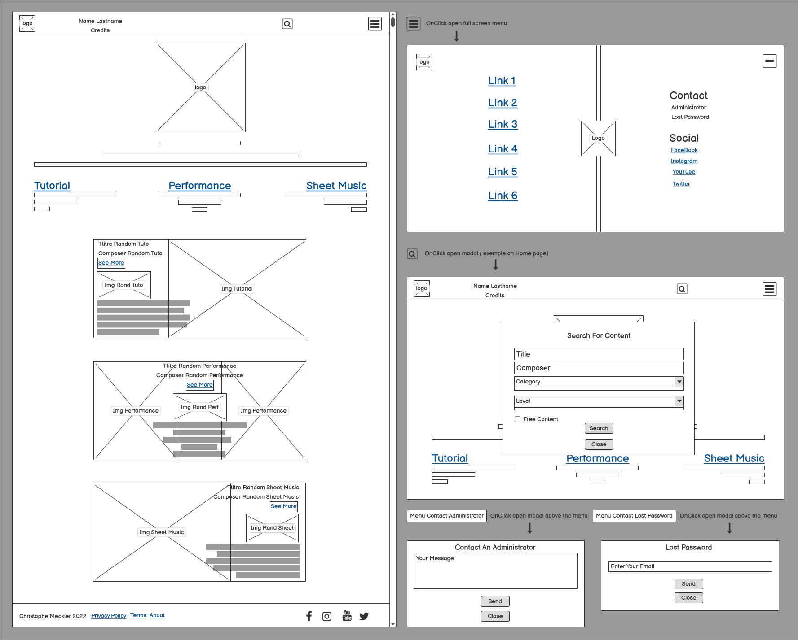
Retour p.6

Accueil Version Mobile
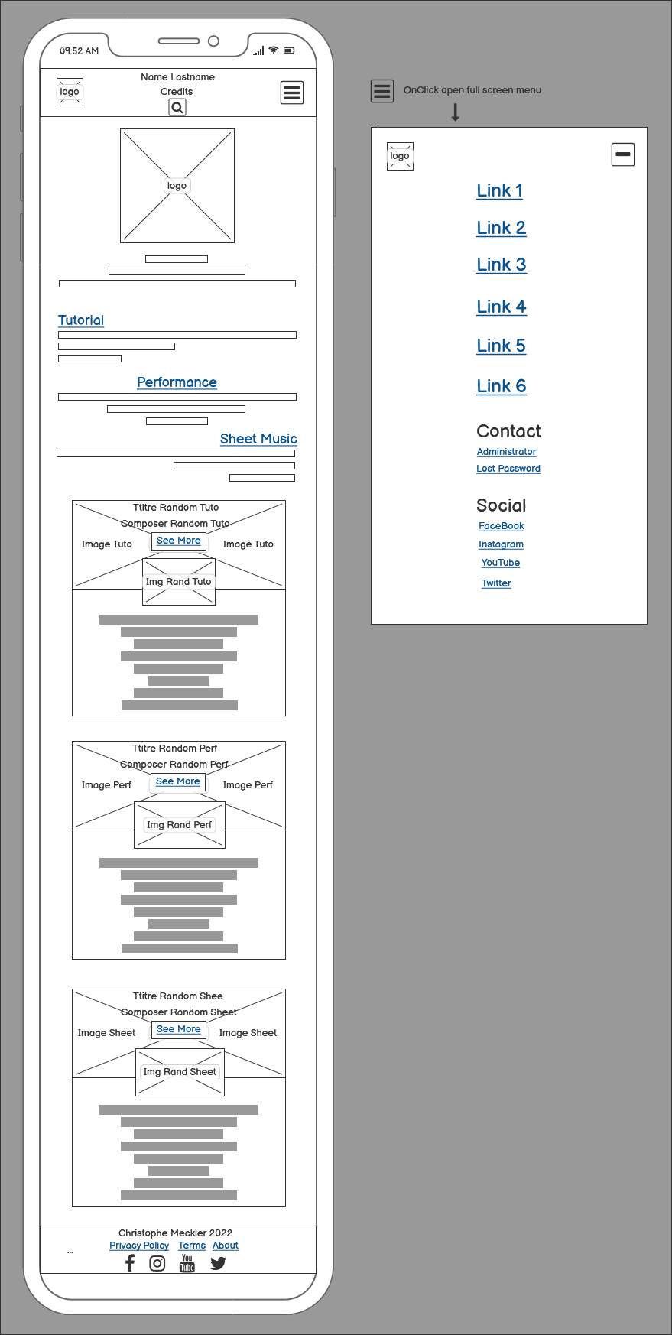

retour p.6

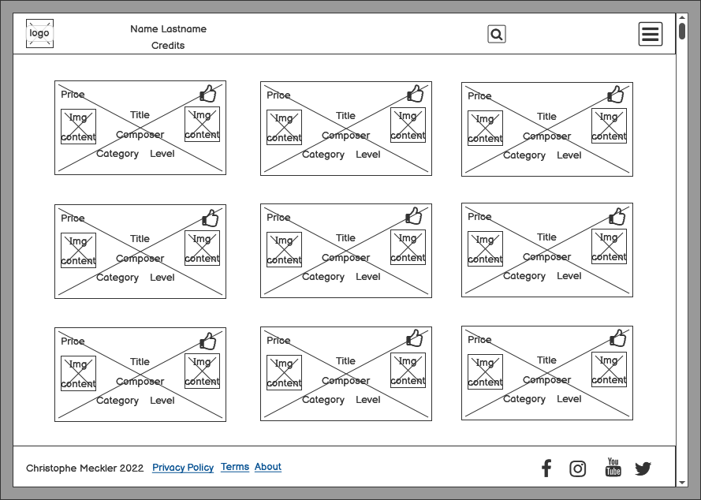
Contenu Version Desktop

Retour p.7

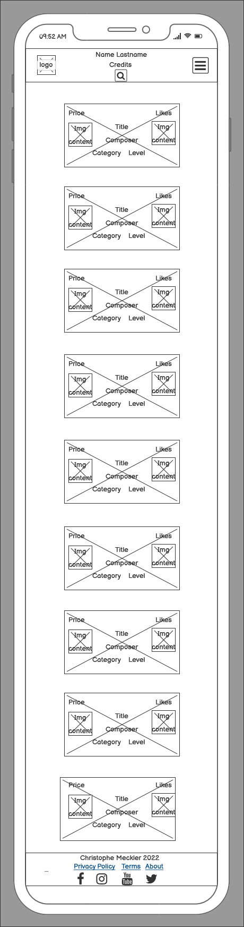
Contenu Version Mobile

Retour p.7

Détails Cartes Contenu

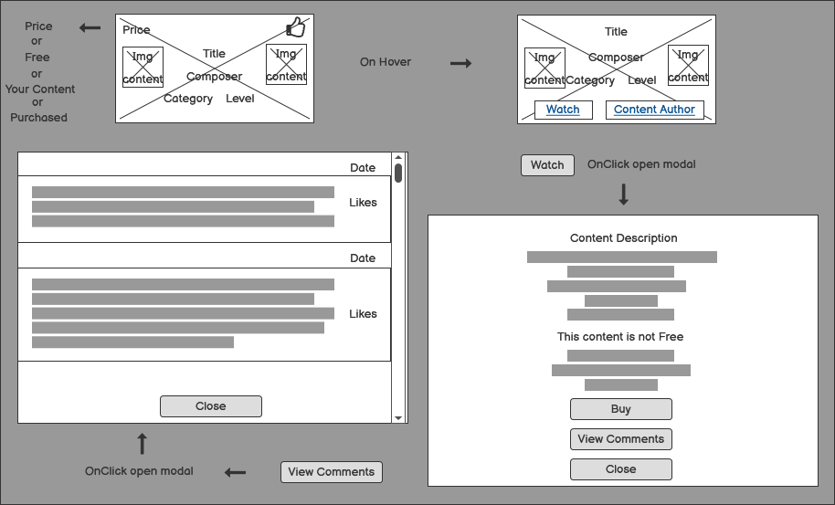
Retourn p.7

S’inscrire

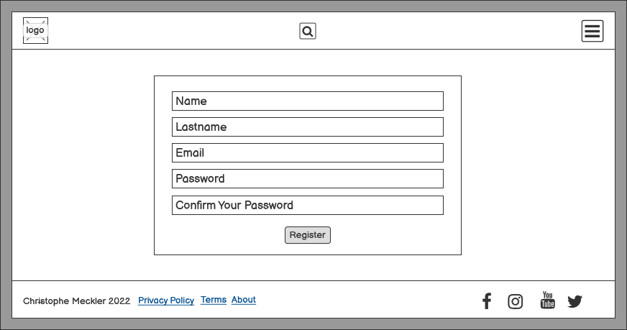
Retour p.8

Se Connecter

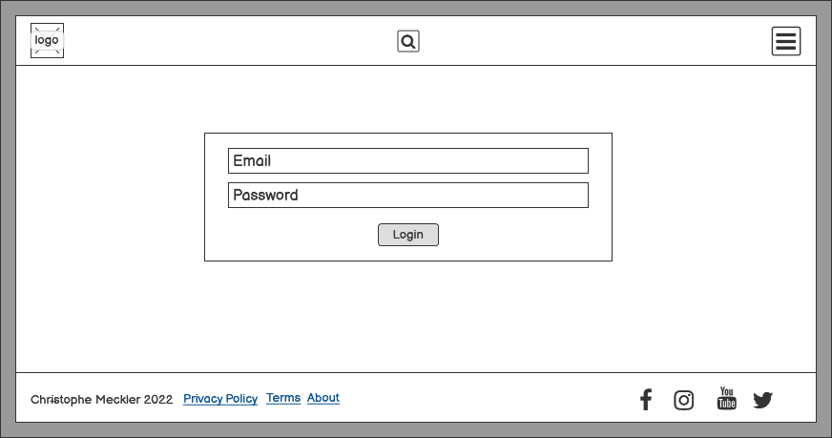
Retourn p.8

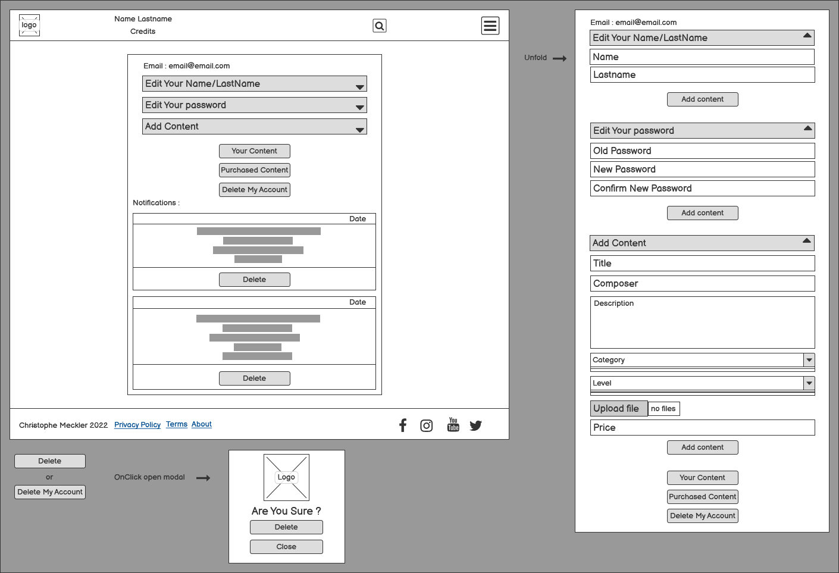
Mon Compte

Retour p.9

Lecteur Version Desktop

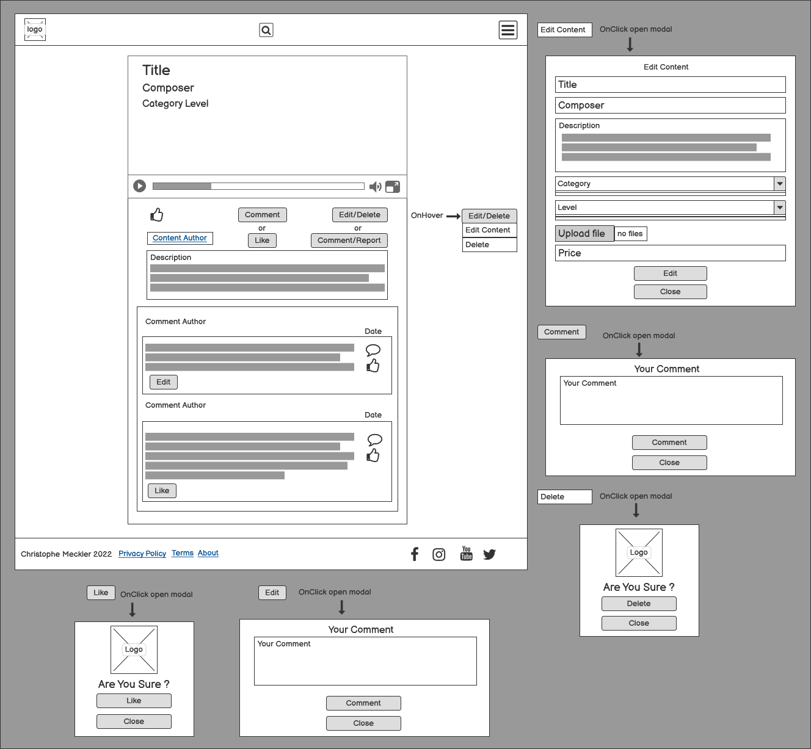
Retour p.10

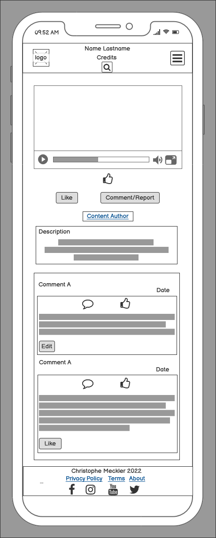
Lecteur Version Mobile

Retour p.10

Modale de succès et d’erreurs

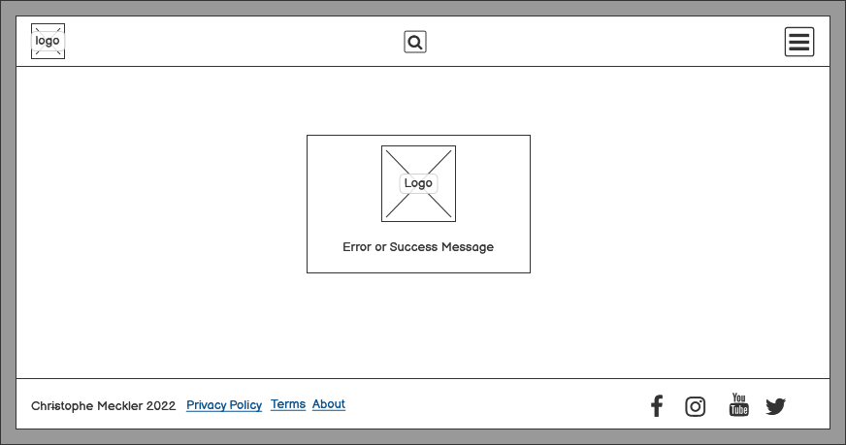
Retourn p.11

